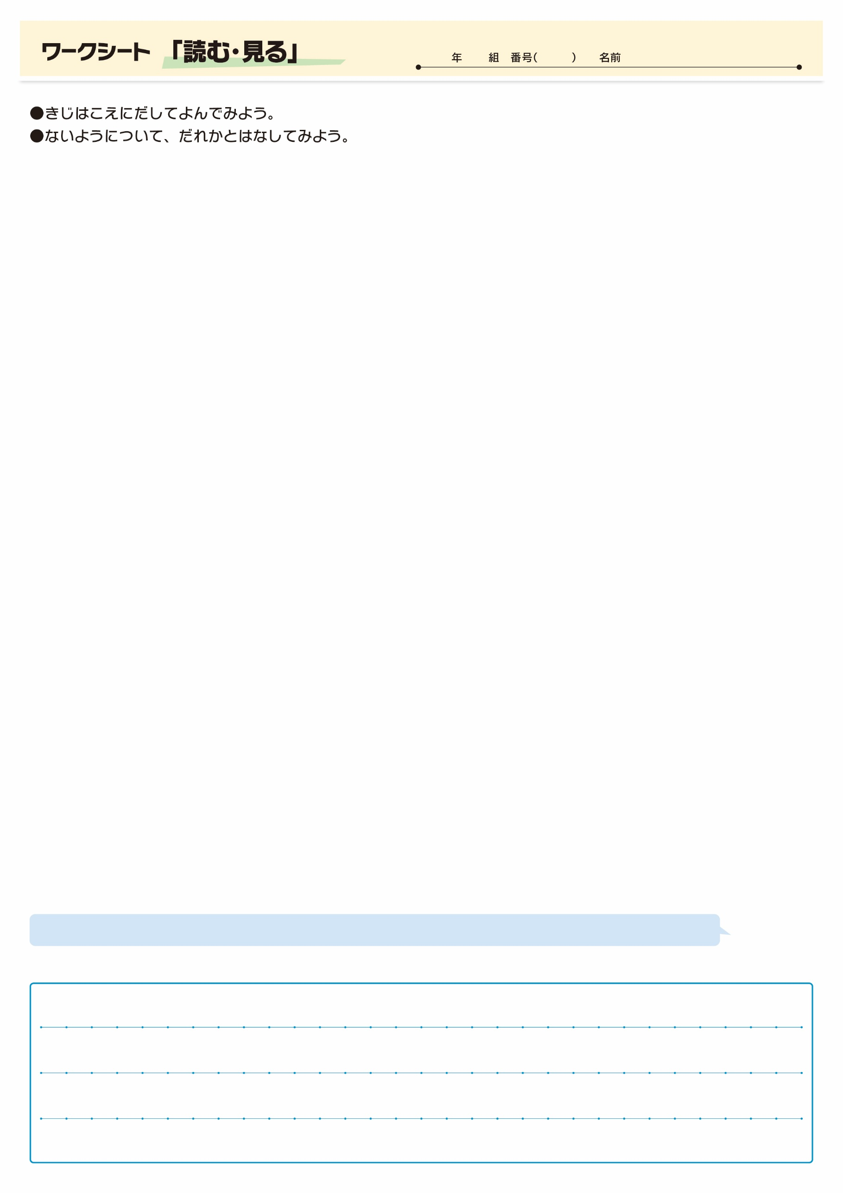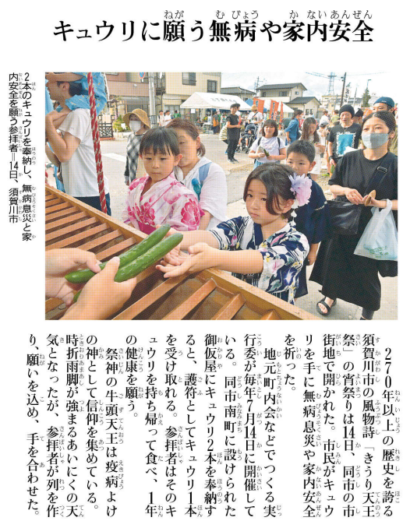

**⑰**

きじをよんでおもったこと、みんなとはなしてかんじたことをかこう。（120字くらい）

みなさんもキュウリだけでなくをたくさんべて、にみをすごしてくださいね。

▲ 7月15日 福島民友新聞掲載